**Requerimento Nº 1725/2022**

**Súmula**: - Solicita informações do Executivo junto a **Secretaria Municipal de Segurança** **e Mobilidade Urbana, se** há apossibilidade de implantação de uma Viatura da Guarda Municipal de apoio ao Conselho Tutelar

**REQUEIRO** à Mesa, após ouvido o Douto Plenário na forma regimental vigente, seja oficiado ao Excelentíssimo Senhor Igor Soares, Prefeito Municipal, informações junto à **Secretaria Municipal de Segurança** **e Mobilidade Urbana,** **se** há apossibilidade de implantação de uma Viatura da Guarda Municipal de apoio ao Conselho Tutelar

**Justificativa**

Senhor Presidente:-

Senhores Vereadores:-

Trata-se de solicitações de munícipes, por meio deste Vereador, sendo essencial para garantir o atendimento e averiguar denúncias de violência contra crianças e adolescentes.

Sala das Sessões Bemvindo Moreira Nery, 21 de julho de 2022.

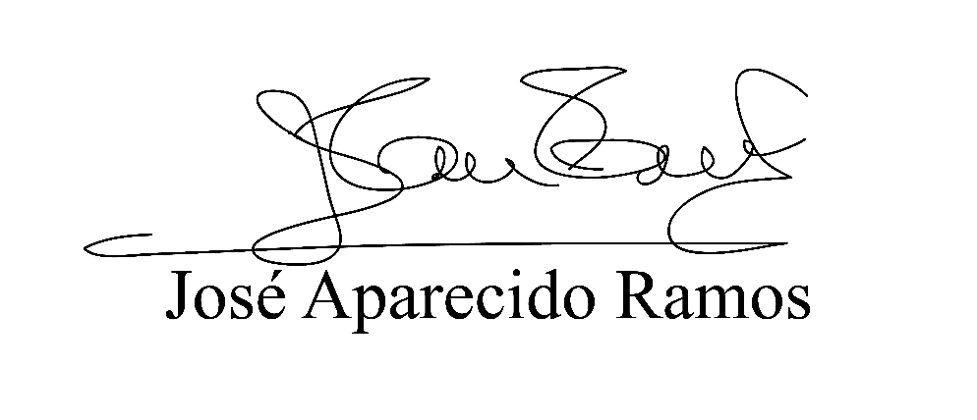

**(Zeca da Piscina – PTB)**

**Vereador**